IK 303
Рама для приседаний
(инструкция по сборке)
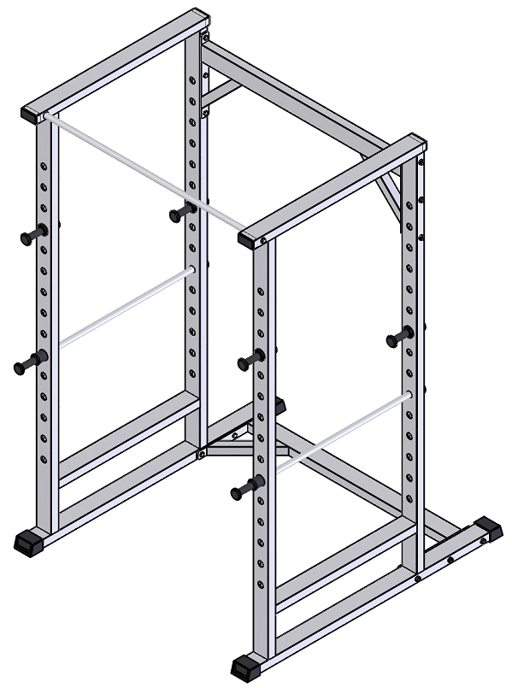

Комплект поставки

 | Перемычка сверху | 1 шт.
 | Перемычка снизу | 1 шт.
 | Рама боковая левая | 1 шт.
 | Рама боковая правая | 1 шт.
 | Турник | 1 шт.
 | Болт М10х20 DIN 933 оц. | 2 шт.
 | Болт М10х100 DIN 933 оц. | 12 шт.
 | Гайка М10 DIN 934 оц. | 12 шт.
 | Шайба D10 плоская DIN 125 оц. | 14 шт.

- При помощи перемычки сверху (1); перемычки снизу (2); турника (5) и комплекта крепежа: болт М10х20 (6); болт М10х100 (7); гайка М10 (8); шайба D10 плоская (9) соедините раму боковую левую (3) и раму боковую правую (4)
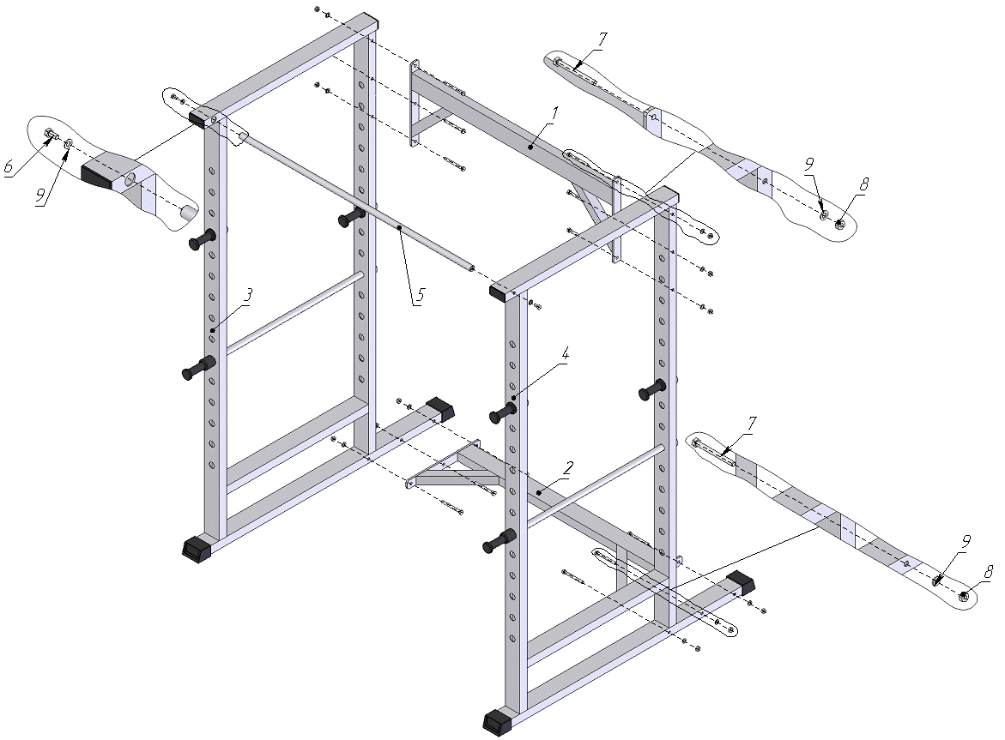
Рис.1

